“Wild Mars”

1. Тетра: 2
2. Введення: 2
3. Цільова аудиторія 2
4. USP 2
5. Час ігрової сесії 3
6. Технічні характеристики 3
7. Опис гри: 3
7.1 Ігровий процес 3
7.1.1 Просторові механіки: 3
7.1.2 Рольові механіки 3
7.1.2.1 Система пошкоджень 3
7.1.3 Економічні механіки 4
7.1.3.1 Ресурси 4
7.1.4 Бойові механіки 4
7.1.4.2 Вороги 4
7.1.4.3 Зброя 4
7.2 Інтерфейси 5
7.3 Візуальні рішення 7

1. Тетра:
- Технологія:
  - Персональний комп’ютер.
- Механіка:
  - Ізометричний шутер.
- Історія:
  - Робот ковбой.
- Естетика:
  - Вестерн.

2. Введення:
Довгий час Марс ховав під своєю шкірою чорну кров, допоки людство не знайшло її – нафту. Це був поштовх до колонізації нового світу. На міжнародному конгресі було вирішено – відіслати роботів колоністів що змогли б тераформувати планету. Оснащені двигунами внутрішнього згорання вони перетворять нафту на вуглекислий газ, який ущільнить атмосферу. Але всі програми мають помилки, а ідеальні змінюються від тиску сонячної радіації. Пробуджений був і наш людиноподібний робот. Більше він не працює на благо архітектора – він отримав волю. Проте для виживання йому доведеться зіткнутися із жорсткою реальністю червоної планети, її пустими дюнами та голими скелями, та пережити те, що пережили і люди – часи дикого Заходу.

3. Цільова аудиторія
Гра націлена на молоду аудиторії віком від 16 років до 35. У грі їм має сподобатися механіки шутеру та тактична складова, і побудова різноманітних роботів, а також бродіння по карті.
Гра має обмеження за віком 14+, оскільки сцен насилля над людьми немає.

4. USP
- Відчуйте себе ковбоєм у новій роботичній оболонці: розбої та напади на звичайних робочих і втечі від законників;
- Будьте падальником, що забере в слабких життя, обкраде нажите і виверне їх нутрощі;
- Мертвий той, хто не стає кращим, а також той, хто стоїть на місці.

5. Час ігрової сесії
Час однієї ігрової сесії складається від 3 хвилин до 10 хвилин.
Платформою є ПК (підключення до інтернету не потрібне).
На даному етапі кінця гри немає.

6. Технічні характеристики
Платформою є ПК та ноутбук.
Процесор: 2 core >2.1 GHz;
RAM: 8 GB >1333MHz;
Відеокарта: 512MB;
Пам’ять: <20GB.

7. Опис гри:

7.1 Ігровий процес

7.1.1 Просторові механіки:
- Можливі простори для руху:
У грі можна рухатись: вперед, вліво, вправо, назад.

7.1.2 Рольові механіки

7.1.2.1 Система пошкоджень
Кожен робот гуманоїд має 3 зони ураження: голова-шия, тулуб та руки, таз та ноги. Кожна із них має свій окремий множник шкоди.
Частина | Множник
Голова-шия | 0.8
Тулуб та руки | 2.0
Таз та ноги | 1.2

7.1.3 Економічні механіки

7.1.3.1 Ресурси
З ресурсів у грі є набої. Кожен тип зброї має свої унікальні типи набоїв. Всього зброї 2: револьвер та гвинтівка.

7.1.4 Бойові механіки
Просторові рухи: рух вперед, назад, вправо, вліво.
Транзитивні рухи: натиск на курок.
7.1.4.2 Вороги
Робот гуманоїд:
- Має револьвер;
- Має множник шкоди;
- Завжди намагається охороняти певну територію;

7.1.4.3 Зброя
Таблиця зброї та боєприпасів
Назва зброї | Тип зброї | Розкид куль (MOA) | Кількість боєзапису | Максимальна переносна кількість боєзапасу | Швидкість стрільби | Швидкість кулі | Базова шкода
Пістолет | Кінетична | 2 | 6 | 48 | 0.5 | 150 | 40
Гвинтівка | Кінетична | 0.2 | 1 | 12 | 2.5 | 250 | 80

7.2 Інтерфейси
Після завантаження гри гравця зустрічає головне меню, що має 2 опції: вибір сцен та вихід.
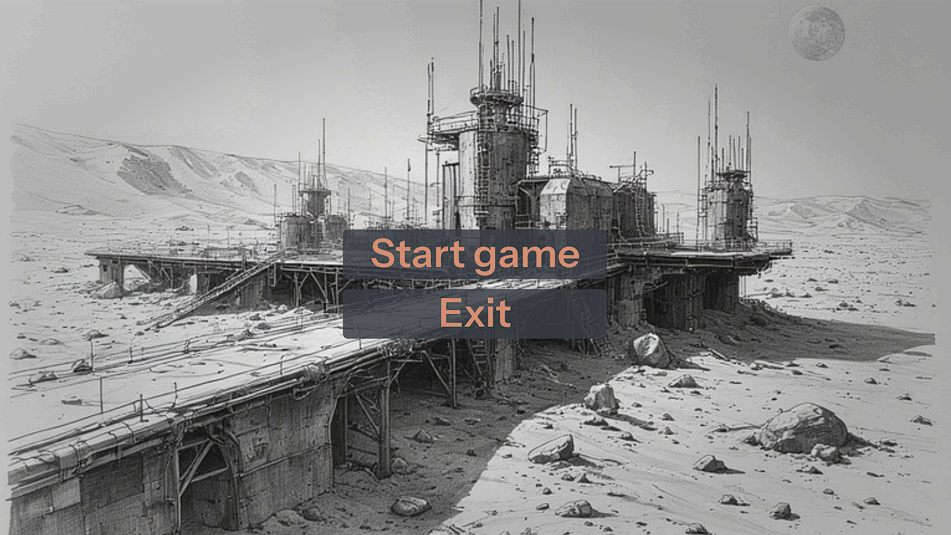
Грає є поглядом зверху-вниз, ізометрією. Також є оповіщувальні віконця: набої та здоров’я.
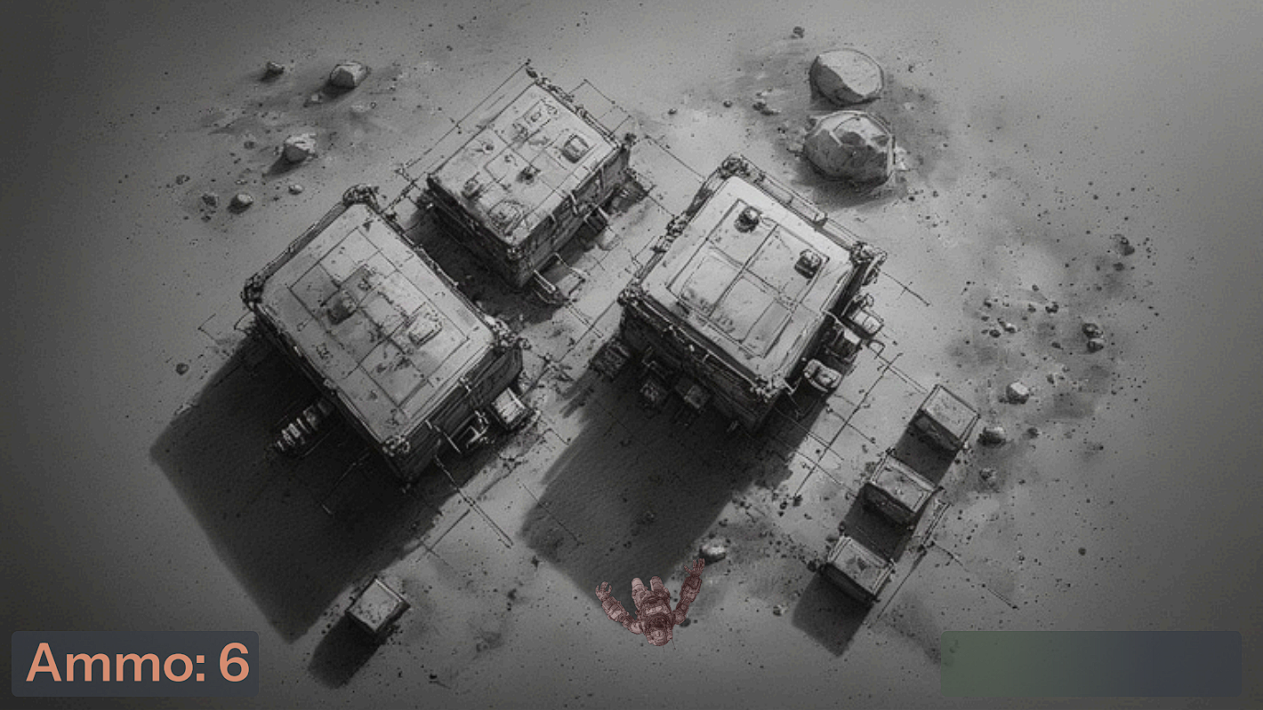

Для забезпечення тактичної глибини та надання гравцеві зворотного зв'язку про стан зброї, введено динамічну візуалізацію конуса розкиду. Цей елемент інтерфейсу відображається у вигляді графічного конуса, що виходить із дула зброї в напрямку прицілу.
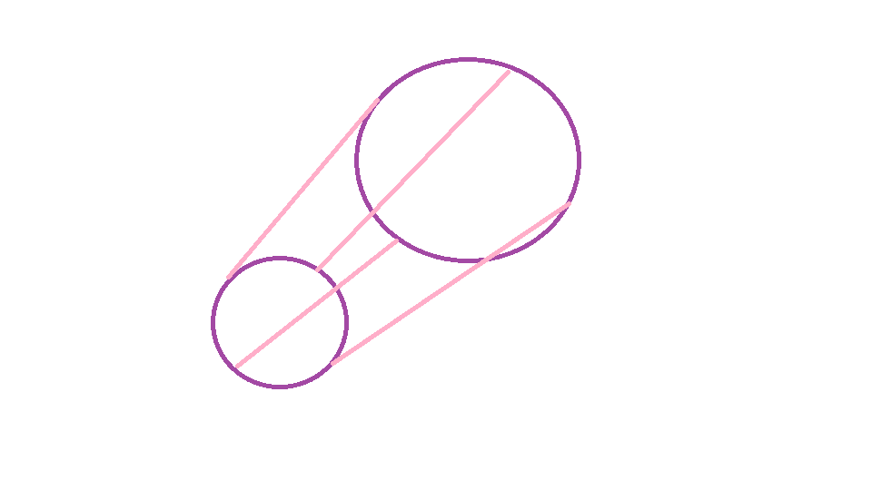

7.3 Візуальні рішення
Описати естетику гри можна за допомогою напрямк бруталізм, оскільки будівлі є монолітними та міцними, а зроблені вони із місцевого бетону.
Головна ціль палітри – зробити ворожу атмосферу. Це потрібно для нагадування гравцеві що він є ворогом у цій грі, а також те що він на незнайомій для гравця планети і щось хоча подібне що є на землі він побачити не зможе.
